Discipline : Eveil : CLM  Les oiseaux |  | Classe : 1 - 2ème  Cycle : 2
Compétence spécifique visée :

CLM.2.1. Caractériser et distinguer les organismes vivants.
Compétences sollicitées :

- Compétences transversales et relationnelles
- Savoir lire
- Savoir écrire
- …

Intention d’apprentissage : « Reconnaître un oiseau parmi d’autres vivants.
Citer les caractéristiques d’un oiseau »

Matériel/annexes :
- Carnet sur les oiseaux
- Les ateliers
- Bonjour N°12 pages 4 à 7, 22.
- Affiches pour les plumes et parties du corps.
- Cahier de recherche
- Exercice : reconnaître les oiseaux parmi d’autres animaux

Situation mobilisatrice (Tâche) : « Représentez un oiseau »

Dispo. Pédago.  → Seul  → Confr. par 2  → Par groupe de 2 ou 3 | Déroulement/consignes  Emettre des hypothèses  - L’enseignante note et pose une question aux enfants : « Qu’est-ce qu’un oiseau ? » Les enfants écrivent des idées dans leur cahier de recherche.  - Ils confrontent leurs idées par 2.  - L’enseignante invite les Es à exprimer leur(s) idée(s). Elle les note au fur et à mesure sur une affiche (Brainstorming).  - L’enseignante leur laisse quelques secondes pour y répondre.  - Les Es dessinent un oiseau dans le carnet page 1. Ils ne peuvent pas se servir des documents apportés.  CONSIGNES :  - « Qu’est-ce qu’un oiseau ? »  - Ecrivez toutes vos idées dans votre cahier de recherche.  - Echangez, confrontez vos idées avec votre voisin.  - Qu’avez-vous trouvé ? …  - A la page 1 du carnet, dessinez un oiseau.  - Employez l’entièreté de l’espace et n’oubliez aucun détail.

Axe des apprentissages : Fiche de préparation
………
………
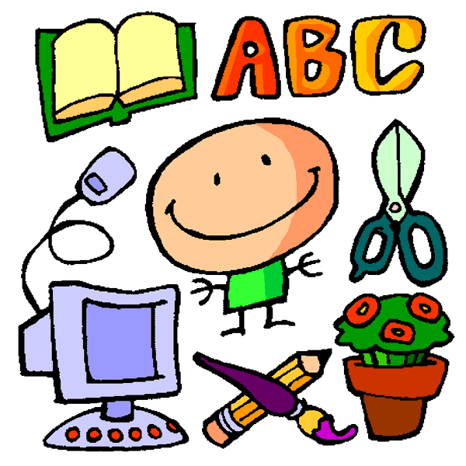

→ Par groupe de 2 ou 3  → MEC  discussion  échanges  correction  argumentation  → Seul | Rechercher l’information (apprentissage) et traiter l’information  - L’enseignante propose aux Es une série de 5 ateliers relatifs aux oiseaux (Consignes : voir ateliers)  Atelier 1 : Les parties du corps de l’oiseau  Atelier 2 : Les plumes  Atelier 3 : Les becs  Atelier 4 : Les pattes  Atelier 5 : Les différents nids  Atelier 6 : Les noms d’oiseaux  - L’enseignante explique les ateliers un à un.  - Elle regroupe ensuite les Es par 2 ou 3. Elle veille à mettre un E de 2e année dans chaque groupe.  - Après avoir fini l’atelier, les Es gardent des traces en complétant leur carnet. Le numéro des ateliers est à chaque fois indiqué.  Remarque : Pour l’atelier 6, les Es garderont des traces quand tous les ateliers seront terminés.  - Elle explique que les Es ne changent pas de place mais que ce sont les ateliers qui bougent.  - Les Es peuvent durant les ateliers utiliser la document apportée.  CONSIGNES :  - Pour pouvoir dessiner encore plus précisément un oiseau, vous allez réaliser des ateliers. Ils sont au nombre de 5.  - Vous n’allez pas vous déplacer, ce sont les ateliers qui se déplaceront dans chaque groupe.  - Je vais vous les expliquer un par un.  - Je vais vous grouper par 2 ou 3.  - Mise en commun des ateliers.  * Les Es s’expriment par rapport aux ateliers, ce qu’ils ont ressenti, aimé ou pas, ce qu’ils ont appris, etc.  * Ensemble, nous caractérisons l’oiseau (critères voir BJR 12 p4)  Les Es notent les caractéristiques dans le carnet page 2.  * Nous passons en revue atelier par atelier et corrigeons certaines erreurs qui seraient commises.  - Modification de l’émission d’hypothèses  * Nous revenons sur nos premières représentations : les Es s’expriment sur leur dessin (ce qu’il manque, ce qu’il aurait pu améliorer, modifier, etc)  * Les Es représentent à nouveau un oiseau à la page 11 du carnet. Ensemble, nous observons les dessins de la classe. Les Es s’expriment sur leur dessin personnel.  Garder des traces écrites  - Les Es écrivent les résultats de leur recherche dans leur carnet.  - L’enseignante prévoit des affiches sur les plumes et parties du corps.  Evaluation  - Evaluation différente pour les 1ères et les 2èmes. Au préalable, l’enseignante a mis en évidence le contenu à retenir.

Modalités de différenciation/relances :
1. Les coups d’pouce.
2. Le dispositif pédagogique : en groupes
2. La confrontation par 2 permet à certains Es d’être relancés.
3.… (en fonction des besoins des enfants, des étapes de l’activité).
Evaluation formative :
- Pouvoir discuter, argumenter et échanger en groupe.
- L’évolution des représentations.
Prolongement :
- En mathématiques, proposer le tangram de l’œuf.
- Savoir écrire : inventer un oiseau (nom, silhouette, couleur, le chant, l’habitat, …)
- Construire un nichoir.
- Cibler une espèce d’oiseaux (pigeon, …)

